İ.T.Ü. MADEN FAKÜLTESİ
Taslak Program
Taslak Program (2 Haziran 2009 Salı)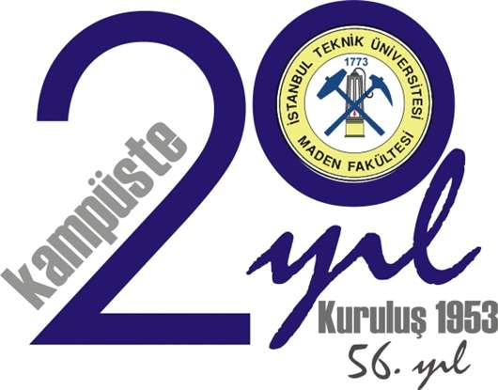 (İhsan Ketin Konferans Salonu)

9:00-9:30 Kayıt

9:30-10:00 Açılış konuşmaları

10:00-11:00 OTURUM-1

10:00-10:20 Endüstri ile Üniversite İşbirliğinin Eğitime Katkısı (Maden Yük. Müh. Rifat Dağdelen - TTK-Türkiye Taşkömürü Kurumu)
10:20-10:40 Orta Doğu Teknik Üniversitesi'nde Jeoloji Mühendisliği Eğitim Programı (Prof. Dr. Asuman Günal Türkmenoğlu - ODTÜ Mühendislik Fakültesi, Jeoloji Mühendisliği Böl.)
10:40-11:00 Türkiye'de Jeofizik Mühendisliği Eğitimi'nin Tarihsel Gelişimi (Yrd. Doç. Dr. Ferhat Özçep - İÜ Mühendislik Fakültesi, Jeofizik Mühendisliği Böl.)
11:00-11:20 Türkiye ve Dünya Petrol ve Doğalgaz Mühendisliği Eğitim-Öğretiminin Kıyaslaması (Prof. Dr. Abdurrahman Satman ve Prof. Dr. Mustafa Onur - İTU Maden Fakültesi, Petrol ve Doğalgaz Mühendisliği Böl.)
11:30 Öğrenci Bitirme Tasarım Projeleri Sergisi Açılışı
12:00-14:00 Öğle Arası ve Öğrenci Bitirme Tasarım Projeleri Sergisi Etkinliği

14:00-15:00 OTURUM-2
14:00-14:20 Dünya ve Türkiye’ de Cevher Hazırlamanın Durumu ve Endüstrinin Beklentileri (Maden Yük. Müh. Dündar Ergunalp - Oreko Madencilik San. Ve Tic. A.Ş)
14:20-14:40 Derslik Dışı Eğitim ve Madenciliği Sevmek (Doç. Dr. Süha Nizamoğlu - Dedeman Madencilik)

14:40-15:00 Yapı Üretiminde Jeoloji Mesleği ve Sorunları (Jeoloji Yük. Müh. Feyzi Polat - Grup Artson Ltd. Şti.)

15:00-15:30 Çay/Kahve arası ve Öğrenci Bitirme Tasarım Projeleri Sergisi Etkinliği

15:30-17:00 OTURUM-3
15:30-15:50 Günümüzde Yetkin Petrol Mühendisinin Özellikleri (Petrol Yük. Müh. Nazan Necibe Şenol Topgüder - TPAO-Türkiye Petrolleri Anonim Ortaklığı. Araştırma Grubu)

15:50-16:10 Cevher Hazırlama Mühendisliğinin Oluşumu, Gerekçeleri ve Geleceği (Doç Dr. Ekrem Yüce - İTU Maden Fakültesi, Cevher Hazırlama Mühendisliği Böl.)

16:10-16:30 Jeofizikte Probleme Dayalı Öğrenim ve DEÜ Uygulaması (Yrd. Doç. Dr. Mehmet Utku - DEÜ- Mühendislik Fakültesi, Jeofizik Mühendisliği Böl.)

16:30-17:00 Kapanış konuşmaları

17:00-18:30 Sempozyum Kokteyli ve Müzik Dinletisi

